Приложение
к распоряжению
администрации города
от ____________ № _________

СВЕДЕНИЯ
о границах публичного сервитута

Местоположение границ  публичного сервитута | Красноярский край, г. Красноярск,  Октябрьский район
Система координат | МСК-167 (зона 4)
Метод определения координат | аналитический метод
Площадь земельного участка | 400 кв. м
Средняя квадратическая погрешность положения характерной точки (Mt), м | 0,1
Обозначение характерных  точек границ | Координаты, м
 | Х | Y
1 | 2 | 3
1 | 628002.41 | 86888.77
2 | 627999.10 | 86876.60
3 | 628037.22 | 86868.00
4 | 628060.53 | 86862.08
5 | 628061.22 | 86865.42
6 | 628038.07 | 86871.91
7 | 628004.04 | 86879.60
8 | 628006.47 | 86888.20
9 | 628011.15 | 86907.71
10 | 628015.82 | 86930.27
11 | 628013.27 | 86930.79
12 | 628003.88 | 86888.48
13 | 628003.86 | 86888.44
1 | 628002.41 | 86888.77

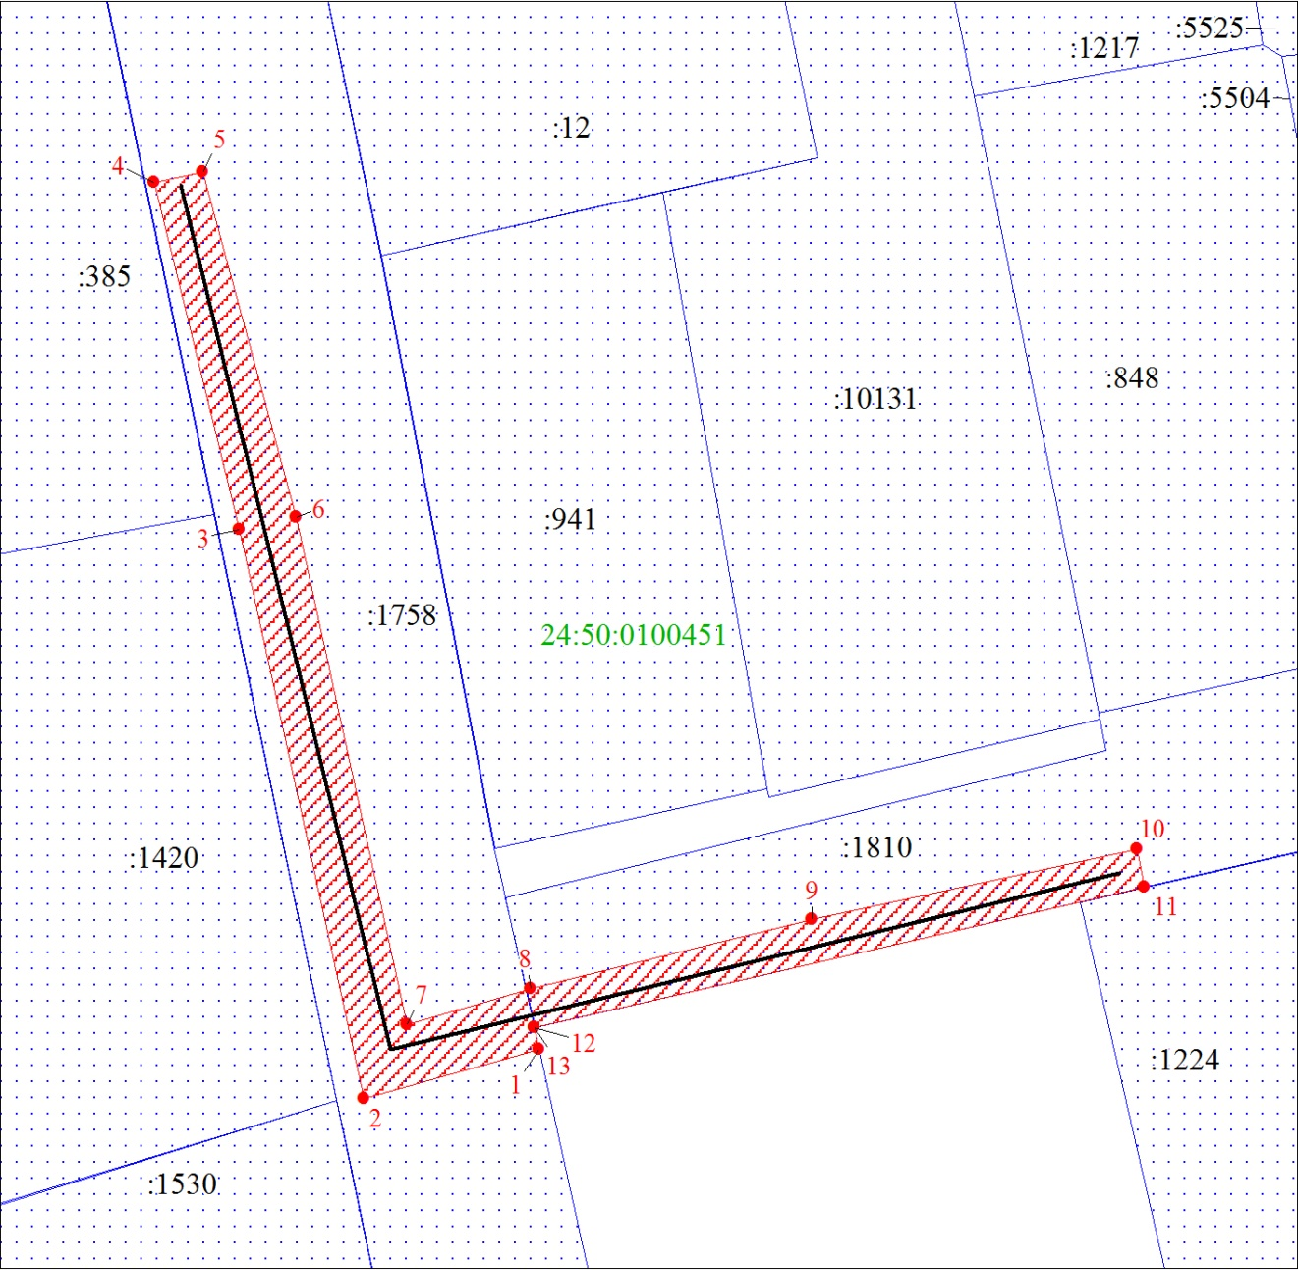
Масштаб 1:500

Условные обозначения:
 | – границы публичного сервитута;
 | – характерная точка границы публичного сервитута;
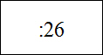 | – надписи кадастрового номера земельного участка,  сведения о котором содержатся в ЕГРН;
 | – существующая часть границы, имеющиеся в ЕГРН  сведения о которой достаточны для определения  ее местоположения.

